HTML

È il principale lingauggio di programmazione per le pagine Web; è un linguaggio di script. HTM è un acronimo e sta per HyperText Markup Language (“Linguaggio di contrassegno per gli Ipertesti”) e non è un linguaggio di programmazione. Si tratta invece di un linguaggio di contrassegno, di marcatura.
Principali tag
Tipo document <HTML></HTML> (segnano l'inizio e la fine del file)
Titolo <TITLE></TITLE> (titolo della pagina, da inserire all’interno di head)
Testata <HEAD></HEAD> (informazioni descrittive; come il titolo)
Corpo <BODY></BODY> (contenuto della pagina)
Es:
<HTML>
<HEAD>
<META NAME="GENERATOR" Content="AlterVista - Editor HTML">
<TITLE>Titolo</TITLE>
</HEAD>
<BODY bgcolor="yellow"><br>
Corpo della pagina
</BODY>
</HTML>
Immagini di sfodo, colori del testo e colori dei collegamenti
Immagine di sfondo <BODY BACKGROUND="URL" oppure percorso >
Colore di sfondo <BODY BGCOLOR="#******">
Colore del testo <BODY TEXT="#******">
Colore dei collegamenti <BODY LINK="#******">
Colore dei collegamenti visitati <BODY VLINK="#******">
Colore del collegamento selezionato <BODY ALINK="#******">

<HTML>
<HEAD>
<META NAME="GENERATOR" Content="AlterVista - Editor HTML">
<TITLE>Titolo</TITLE>
</HEAD>
<BODY bgcolor="yellow" link=”blue” vlink=”yellow” a link=”pink”><br>
Corpo della pagina
</BODY>
</HTML>
Collegamenti
Link a un’àncora dello stessa pagina <A HREF="#nomeàncora"></A>
Link a un’àncora di un’altra pagina <A HREF="URL#nomeàncora"></A>
Link da visualizzare in altro frame <A HREF="URL" TARGET="_nomedelframe"></A>
Link a indirizzo e-mail <A HREF="mailto:indirizzo@posta.it"></A>
Per far comparire una icona
<link rel="shortcut icon" href=percorso icona />

Formattazione del testo
Neretto <B></B>
Corsivo <I></I>
Sottolineato <U></U>
Apice <SUP></SUP>
Pendice <SUB></SUB>
Lampeggiante <BLINK></BLINK>
Testo scorrevole <MARQUEE></MARQUEE> può avere varie direzioni: UP, DOWN, LEFT, RIGHT
Es <marquee direction="up">ciao</marquee>
Anche diverso colore di sfondo es:
<marquee direction="up" bgcolor=red>ciao</marquee>
Diverso ritardo <marquee scrolldelay=”1”>

Macchina da scrivere <TT></TT> (Visualizzato a spaziatura fissa)
Preformattato <PRE></PRE> (Visualizzato tale e quale, compresi gli spazi)
Centrato <CENTER></CENTER> (sia per testo che immagini)
Font: dimensioni <FONT SIZE=?></FONT> (valori da 1 a 7)
Font: modifica misura <FONT SIZE="+|-?"></FONT> (valori da –3 a +3)
Font: colore <FONT COLOR="#******"></FONT>
Font: tipo <FONT FACE="Verdana"></FONT>
IMMAGINI
Visualizzazione immagine <IMG SRC="URL">
Immagine: allineamento <IMG SRC="URL" ALIGN=TOP|BOTTOM|MIDDLE|LEFT|RIGHT>
Immagine: testo in alternativa <IMG SRC="URL" ALT="***">
Immagine: dimensioni (in pixel) <IMG SRC="URL" WIDTH=? HEIGHT=?>
Immagine: dimensioni (in % d. largh. e alt. d. pagina) <IMG SRC="URL" WIDTH=?% HEIGHT=?%>
Immagine:bordo (in pixel) <IMG SRC="URL" BORDER=?>
FORMATO DI STRUTTURA
(le caratteristiche di visualizzazione dipendono dai browser)
Separazione <DIV></DIV>
Separazione: <DIV ALIGN=LEFT | RIGHT | CENTER | (sinistra | centrato | destra | giustif.)
allineamento JUSTIFY></DIV>
Citazione <BLOCKQUOTE></BLOCKQUOTE>

Font molto grande <BIG></BIG>
Font molto piccolo <SMALL></SMALL>
DIVISORI
Paragrafo (spesso il comando di chiusura viene omesso) <P></P>
Paragrafo: allineamento <P ALIGN=LEFT|CENTER|RIGHT></P>
Paragrafo: giustificazione (Supportato solo da Netscape) <P ALIGN=JUSTIFY></P>
Interruzione riga (Singolo ritorno a capo) <BR>
Riga orizzontale <HR>
Riga orizzontale: allineamento <HR ALIGN=LEFT|RIGHT|CENTER>
Riga orizzontale: spessore (in pixel) <HR SIZE=?>
Riga orizzontale: larghezza (in pixel) <HR WIDTH=?>
Riga orizzontale: larghezza % risp. alla largh. della pagina <HR WIDTH="?%">
Riga orizzontale: piena (senza l'effetto ombra) <HR NOSHADE>
ELENCHI PUNTATI, NUMERATI, ECC.
Elenco puntato <UL><LI></UL> (<LI> prima di ogni elemento)
Elenco puntato compatto <UL COMPACT></UL>
Tipo di puntatore <UL TYPE=DISC|CIRCLE|SQUARE> (per tutta la lista)
Tipo di puntatore <LI TYPE=DISC|CIRCLE|SQUARE> (questo e successivi)
Elenco numerato <OL><LI></OL> (<LI> prima di ogni elemento)
Elenco numerato compatto <OL COMPACT></OL>
Tipo di numero <OL TYPE=A|a|I|i|1> (per tutta la lista)
Tipo di numero <LI TYPE=A|a|I|i|1> (questo e successivi)
Numero di partenza <OL START=?> (per tutta la lista)
Numero di partenza <LI VALUE=?> (questo e successivi)
Elenco di definizioni <DL><DT><DD></DL> (<DT>=termine, <DD>=definizione)
Elenco di definizioni compatto <DL COMPACT></DL>
Elenco tipo Menu <MENU><LI></MENU> (<LI> prima di ogni elemento)
Elenco tipo Menu compatto <MENU COMPACT></MENU>
Elenco tipo indirizzario <DIR><LI></DIR> (<LI> prima di ogni elemento)
Elenco tipo indirizzario compatto <DIR COMPACT></DIR>
TABELLE
(alcuni effetti sono supportati solo dalle versioni 4.* o superiori)
Inizio e fine tabella <TABLE></TABLE>
Tabella: allineamento <TABLE ALIGN=LEFT|RIGHT|CENTER> (A partire dalle versioni 4.*)
Tabella: spessore bordo <TABLE BORDER=?></TABLE> (numero pixel; con '0' non è visibile)
Spazio tra le celle <TABLE CELLSPACING=?>
Spazio nelle celle <TABLE CELLPADDING=?>
Larghezza tabella (in pixel) <TABLE WIDTH=?>
Larghezza % tabella <TABLE WIDTH="?%">
(in perc. risp. alla pagina o alla tabella più
esterna)
Tabella: colore di sfondo <TABLE BGCOLOR="#******"></TABLE>
Riga <TR></TR>
Allineamento della riga
(orizzontale e verticale)
<TR ALIGN=LEFT|RIGHT|CENTER
VALIGN=TOP|MIDDLE|BOTTOM>
Cella <TD></TD> (deve essere all'interno di una riga)
Allineamento della cella
(orizzontale e verticale)
<TD ALIGN=LEFT|RIGHT|CENTER
VALIGN=TOP|MIDDLE|BOTTOM>
Senza interruzione <TD NOWRAP>
Unione colonne <TD COLSPAN=?>
Unione righe <TD ROWSPAN=?>
Larghezza celle (in pixel) <TD WIDTH=?>
Larghezza % celle <TD WIDTH="?%"> (in percentuale risp. alla tabella)
Colore di sfondo della cella <TD BGCOLOR="#******">
FRAME
(definizione e gestione di specifiche sezioni della finestra)
Documento Frame <FRAMESET></FRAMESET> (al posto di <BODY>)
Impostazione frame div.
Orizz.
<FRAMESET ROWS=?,*></FRAMESET> (altezza in pixel o %)
Larghezza dei frame div.
Vert.
<FRAMESET COLS=*,?></FRAMESET> (larghezza in pixel o %)
Bordo fra i frame
<FRAMESET FRAMEBORDER="yes |
no"></FRAMESET>
(Sì | No)
Larghezza dei bordi fra i
frame
<FRAMESET BORDER=?>
Colore del bordo fra I frame
<FRAMESET BORDERCOLOR="#******">
Spaziatura fra i frame <FRAMESET FRAMESPACING=?></FRAMESET>
Definizione del Frame <FRAME> (contenuto di una sezione)
Documento da visualizzare <FRAME SRC="URL">
Denominazione <FRAME NAME="***"|_blank|_self|_parent|_top>
Larghezza dei margini <FRAME MARGINWIDTH=?> (margine destro e sinistro)
Altezza dei margini <FRAME MARGINHEIGHT=?> (margine alto e basso)
Barra di scorrimento <FRAME SCROLLING="YES|NO|AUTO"> (sì | no | automatico)
Dimensione non
modificabile
<FRAME NORESIZE>
Presenza del bordo <FRAME FRAMEBORDER="yes|no">
Colore del bordo <FRAME BORDERCOLOR="#******">
Contenuto in assenza di
frame
<NOFRAMES></NOFRAMES>
(visualizzato dai browser che non
supportano i frame)
Frame interno <IFRAME></IFRAME> (con gli stessi attributi di FRAME)
Frame interno: dimensioni <IFRAME WIDTH=? HEIGHT=?></IFRAME>
Frame interno: dimensioni

<IFRAME WIDTH="?%" HEIGHT="?%"></IFRAME>

Commenti (non visualizzati dal browser) <!-- testo del commento -->
Dichiarazione tipo di file (primissima riga) <!doctype html public "-//w3c//dtd html 4.0 transitional//en">
Per facilitare l’opera di indicizzazione dei motori di ricerca utilizzare i seguenti tag (da inserire nella testata)
Autore del documento html <meta name="Author" content="nomedellautore">
Descrizione dei contenuti <meta name="Description" content="testodelladescrizione">
Parole-chiave per ricerche <meta name="Keywords" content="parole, chiave, da, inserire>

Frame
<HTML>
<HEAD>
<META NAME="GENERATOR" Content="AlterVista - Editor HTML">
<TITLE>Tecnogie e progettazioni informatiche, sistemi e reti</TITLE>
</HEAD>

<frameset rows="30*,70*">
<frame src="tecnologie123.html">
<frameset cols="50*,50*">
<frame src="tecnologie.html">
<frame src="reti.html">
</frameset>
</html>

<HTML>
<HEAD>
<META NAME="GENERATOR" Content="AlterVista - Editor HTML">
<TITLE></TITLE>
</HEAD>
<BODY bgcolor="pink">
<center><h1>Tecnologie e progettazione di sistemi informatici</h1></center>
<br>
<hr>
<ul>
<li> <a href="Sistemaoperativo.pdf">I sistemi operativi</a></li>
<li><a href="Iprocessi.pdf">I processi</a></li>
<li><a href="memoria.pdf">Gestione della memoria</a></li>
</ul>

<P>&nbsp;</P>
</BODY>
</HTML>
Colori
Per inserire i colori, si possono utilizzare i nomi dei colori in inglese es: yellow, red, ble, pink, ….
Non si possono utilizzare le sfumature. HTML utilizza un codice esadecimale formato da 3 numeri in esadecimale a 4 bit che rappresentano le gradazioni RBG.
Nella seguente tabella sono riportati i colori:
FFFFFF
bianco
FFE1DC
rosa tenue o incarnato
FFC0B6
sabbia rosata
FF9F9F
salmone chiaro
FF8080
salmone
FF4040
salmone scuro
FF1F35
anguria
E01F25
porpora
C20000
cremisi o vermiglione
A00000
cremisi scuro
600000
mogano
400000
castagna scuro
200000
terra di siena bruciata
D0B1A1
grigio rosso o caffellatte
7F604F
grigio rosso scuro
FFEFCE
vaniglia
FFE1B0
sabbia
FFC281
crema o pelle
FF9F71
pesca chiaro
FF8141
pesca
FF421E
pesca scuro
FF1F10
mandarino
E12000
arancio bruciato
FF0000
rosso
E10000
rosso scuro
C21212
mattone
A11F12
terracotta
622100
cioccolata
E0A175
abbronzato o giallo di marte
A16252
ocra bruna o bronzeo
FFFFC2
paglierino o pergamena
FFFF80
giallo chiaro
FFFF35
giallo limone
FFFF00
giallo
FFE118
senape
FFBF18
oro
FF8100
arancio
E26200
arancio scuro
BF4100
marrone chiaro
A13F00
nocciola
824200
marrone scuro
604200
terra d'ombra
412000
terra d'ombra bruciata
D2B06A
kaki
806210
safari o tabacco
FFFFD0
avorio
F1F1B4
lattemiele o avorio chiaro
F1F180
verde limone pallido
E0E074
avocado
E1E140
giallo o verde limone scuro
E1E100
giallo acido o zolfo
BFBF00
certosa
A1A100
verde oliva chiaro
808000
verde oliva
626200
verde oliva scuro
424200
marrone avana
212100
bruno van dyck
101000
avocado scuro
C0C27C
terra verde chiaro o creta
82823F
grigio oliva
E0FFBF
verde pallido
C2FF91
sedano
80FF80
verde menta
41FF32
verde foglia
00FF00
verde fluorescente
00E100
verde chiaro
00C200
verde
00A000
verde prato o pisello
008000
verde scuro
006000
smeraldo
004200
smeraldo scuro
002100
verde pavone
001000
foresta scura o seppia scuro
82C168
verde bamb�
3F621F
giada
E0FFDF
nebbia marina
C1FFD5
verde acqua pallido
82FFCA
verde pastello
42FFC7
verde acqua chiaro
00FFB2
verde acqua
00E1AD
caraibi
00C196
verde bottiglia
009F82
verde mare
008250
verde acqua o bottiglia scuro
00603C
malachite
004023
sempreverde
00201F
pino scuro
00120C
antracite scuro
81C097
grigio verde
3C613E
grigio verde scuro
E0FFFF
azzurro ghiaccio
C1FFFF
azzurro pallido
80FFFF
azzurro pastello
42FFFF
turchese chiaro
00FFFF
turchese
00E0E0
azzurro pastello scuro
00C1C2
turchese scuro
008080
blu azteco o verde turchese
006062
abete o verde turchese scuro
004041
verde cobalto scuro
00323F
blu baltico
002041
blu metallico
00121F
blu metallico o notte scuro
7FC2BC
grigio azzurro
37605E
verde pino grigio
C2EFFF
celeste polvere
A1E2FF
azzurro cristallo
82E0FF
zaffiro
00C0FF
ceruleo chiaro
00A0E0
ceruleo
0080C0
ceruleo scuro
4181C0
blu ardesia chiaro
0060A0
blu carta da zucchero
004080
blu ardesia
002F80
blu acciaio
002060
blu denim
00204F
blu ardesia scuro
001040
blu aviazione
71B2CF
grigio blu
104160
grigio blu scuro
E0F1FF
blu artico
C0E1FF
fiordaliso chiaro
82C0FF
fiordaliso
5291EF
azzurro
2181FF
wedgwood
0080FF
blu manganese
0062E1
blu medio
0041C2
mirtillo
001FE2
blu marina
0000FF
blu
0020C2
blu cobalto
0000E0
indaco
0000C2
blu oltremare
B1B1D2
nembo o plumbeo
424282
grigio atlantico
E0E0FF
lilla nebbia
BFBFFF
lavanda pallido
9F9FFF
lavanda chiaro
8080FF
lavanda
6181FF
violaceo o erica
4181FF
lilla o blu lilla
4141FF
lilla scuro
0021BF
violetto di parma chiaro
4040C2
blu violetto
2020A0
iris o giaggiolo
2222C0
iris o giaggiolo scuro
0000A1
matita copiativa
0000AF
blu di prussia
9F9FE0
grigio lilla
6260A1
violetto bluastro
E8E0FF
rosa azzurro
D2BFFF
rosato o ametista chiaro
C29FFF
blu violaceo pallido
C082FF
blu violaceo chiaro
A160FF
rosa di parma
8242FF
blu violaceo
4200FF
violetto di cobalto
4100C2
ciclamino scuro
4000A2
ametista
2200A1
uva
000080
blu notte
000061
uva nera o indaco
00004F
uva americana
C0A1E0
grigio ciclamino chiaro
624181
grigio ciclamino
F1E0FF
rugiada
E1BFFF
prugna chiaro
E29FFF
orchidea o viola chiaro
E081FF
viola polvere
C062FF
orchidea o viola
C140FF
rosso violetto chiaro
C200FF
fucsia
8100FF
violetto scuro
6000A1
viola rosso scuro
400080
prugna
1F007F
prugna scuro
1F0062
melanzana chiaro
000040
carruba o melanzana
E29FDE
malva chiaro
603181
malva
FFE0FF
madreperla o rosa conchiglia
FFC1FD
rosa pallido
FF9FFF
orchidea rosata
FF7FFF
rosa chiaro
FF5FFF
fenicottero o viola chiaro
FF42F9
magenta chiaro
FF22FF
rosa confetto
FF00FF
rosa carico
E000E0
magenta
A1009F
magenta scuro
800080
rosso prugna
40005F
rosso prugna scuro
200042
mora
EF91EB
grigio prugna chiaro
602162
grigio prugna
FFE0F5
rosa perlato
FFC0E4
rosa selvatica
FF9FCF
fiori di melo
FF82C2
rosa pallido
FF60AF
rosa ciliegia
FF40A0
rosa
F52B97
vinaccia pallido
FF0080
rosa scuro
DF007F
vinaccia chiaro
C0007F
vinaccia
820040
vinaccia scuro
620042
ribes nero
400040
bordeaux
E29FC8
grigio vinaccia chiaro
622152
grigio vinaccia
FFE0E6
ciliegia pallido o rosa cipria
FFC0CE
rosa quarzo
FF9FA9
rosa corallo chiaro
FF82A0
rosso pastello
FF6088
rosa corallo
FF4070
rosso corallo
FF2259
fragola
FF0041
rosso papavero
C20041
ciliegia
9F000F
lampone o rosso angelico
800000
scarlatto
620012
scarlatto scuro
410012
rubino scuro
F18FBC
grigio rosa
813F62
grigio rosa scuro
FFFFFF
bianco
F7F7F7
grigio 5%
EFEFEF
grigio 10%
E1E1E1
grigio 15%
D2D2D2
grigio 20%
C0C0C0
grigio 25%
B2B2B2
grigio 30%
A2A2A2
grigio 35%
8F8F8F
grigio 40%
808080
grigio 50%
5F5F5F
grigio 60%
4F4F4F
grigio 70%
404040
grigio 75%
2F2F2F
grigio 80%
000000
nero

Caratteri speciali

Esempio | Sigla | Codice | Descrizione
 | nbsp; | &#160; | non-breaking space
¢ | cent; | &#162; | centesimo
£ | pound; | &#163; | Sterlina
¤ | curren; | &#164; | valuta
¥ | yen; | &#165; | Yen
¨ | uml; | &#168; | dieresi
´ | acute; | &#180; | accento acuto
¸ | cedil; | &#184; | cedilla
© | copy; | &#169; | copyright
® | reg; | &#174; | marchio registrato
« | laquo; | &#171; | doppie virgolette angolari, apertura
» | raquo; | &#187; | doppie virgolette angolari, chiusura
¬ | not; | &#172; | negazione logica
± | plusmn; | &#177; | più o meno
· | middot; | &#183; | moltiplicazione (punto)
× | times; | &#215; | moltiplicazione (x)
÷ | divide; | &#247; | divisione
° | deg; | &#176; | grado
ª | ordf; | &#170; | indicatore ordinale femminile
º | ordm; | &#186; | indicatore ordinale maschile
¹ | sup1; | &#185; | esponente 1
² | sup2; | &#178; | esponente 2
³ | sup3; | &#179; | esponente 3
¼ | frac14; | &#188; | frazione un quarto
½ | frac12; | &#189; | frazione un mezzo
¾ | frac34; | &#190; | frazione tre quarti
µ | micro; | &#181; | micro
§ | sect; | &#167; | sezione
¯ | macr; | &#175; | macron
¶ | para; | &#182; | piloro
¦ | brvbar; | &#166; | barra verticale con interruzione
 | shy; | &#173; | soft hyphen
¿ | iquest; | &#191; | punto interrogativo rovesciato
À | Agrave; | &#192; | lettera A con accento grave
Á | Aacute; | &#193; | lettera A con accento acuto
Â | Acirc; | &#194; | lettera A con accento circonflesso
Ã | Atilde; | &#195; | lettera A con tilde
Ä | Auml; | &#196; | lettera A con dieresi
Å | Aring; | &#197; | lettera A con anello
Æ | AElig; | &#198; | lettera AE
Ç | Ccedil; | &#199; | lettera C con cedilla
È | Egrave; | &#200; | lettera E con accento grave
É | Eacute; | &#201; | lettera E con accento acuto
Ê | Ecirc; | &#202; | lettera E con accento circonflesso
Ë | Euml; | &#203; | lettera E con dieresi
Ì | Igrave; | &#204; | lettera I con accento grave
Í | Iacute; | &#205; | lettera I con accento acuto
Î | Icirc; | &#206; | lettera I con accento circonflesso
Ï | Iuml; | &#207; | lettera I con dieresi
ð | eth; | &#208; | lettera maiuscola eth
Ñ | Ntilde; | &#209; | lettera N con tilde
Ò | Ograve; | &#210; | lettera O con accento grave
Ó | Oacute; | &#211; | lettera O con accento acuto
Ô | Ocirc; | &#212; | lettera O con accento circonflesso
Õ | Otilde; | &#213; | lettera O con tilde
Ö | Ouml; | &#214; | lettera O con dieresi
Ø | Oslash; | &#216; | lettera O sbarrata
Ù | Ugrave; | &#217; | lettera U con accento grave
Ú | Uacute; | &#218; | lettera U con accento acuto
Û | Ucirc; | &#219; | lettera U con accento circonflesso
Ü | Uuml; | &#220; | lettera U con dieresi
Ý | Yacute; | &#221; | lettera Y con accento acuto
þ | thorn; | &#222; | thorn maiuscolo
ß | szlig; | &#223; | doppia esse tedesca
à | agrave; | &#224; | lettera a con accento grave
á | aacute; | &#225; | lettera a con accento acuto
â | acirc; | &#226; | lettera a con accento circonflesso
ã | atilde; | &#227; | lettera a con tilde
ä | auml; | &#228; | lettera a con dieresi
å | aring; | &#229; | lettera a con anello
æ | aelig; | &#230; | lettera ae
ç | ccedil; | &#231; | lettera c con cedilla
è | egrave; | &#232; | lettera e con accento grave
é | eacute; | &#233; | lettera e con accento acuto
ê | ecirc; | &#234; | lettera e con accento circonflesso
ë | euml; | &#235; | lettera e con dieresi
ì | igrave; | &#236; | lettera i con accento grave
í | iacute; | &#237; | lettera i con accento acuto
î | icirc; | &#238; | lettera i con accento circonflesso
ï | iuml; | &#239; | lettera i con dieresi
ð | eth; | &#240; | lettera minuscola eth
ñ | ntilde; | &#241; | lettera n con tilde
ò | ograve; | &#242; | lettera o con accento grave
ó | oacute; | &#243; | lettera o con accento acuto
ô | ocirc; | &#244; | lettera o con accento circonflesso
õ | otilde; | &#245; | lettera o con tilde
ö | ouml; | &#246; | lettera o con dieresi
ø | oslash; | &#248; | lettera o sbarrata
ù | ugrave; | &#249; | lettera u con accento grave
ú | uacute; | &#250; | lettera u con accento acuto
û | ucirc; | &#251; | lettera u con accento circonflesso
ü | uuml; | &#252; | lettera u con dieresi
ý | yacute; | &#253; | lettera y con accento acuto
þ | thorn; | &#254; | thorn minuscolo
ÿ | yuml; | &#255; | lettera y con dieresi

Simboli, lettere greche e latine
Esempio | Sigla | Codice | Descrizione
ƒ | &fnof; | &#402; | funzione
Α | &Alpha; | &#913; | Alpha
Β | &Beta; | &#914; | Beta
Γ | &Gamma; | &#915; | Gamma
Δ | &Delta; | &#916; | Delta
Ε | &Epsilon; | &#917; | Epsilon
Ζ | &Zeta; | &#918; | Zeta
Η | &Eta; | &#919; | Eta
Θ | &Theta; | &#920; | Theta
Ι | &Iota; | &#921; | Iota
Κ | &Kappa; | &#922; | Kappa
Λ | &Lambda; | &#923; | Lambda
Μ | &Mu; | &#924; | Mu
Ν | &Nu; | &#925; | Nu
Ξ | &Xi; | &#926; | Xi
Ο | &Omicron; | &#927; | Omicron
Π | &Pi; | &#928; | Pi
Ρ | &Rho; | &#929; | Rho
Σ | &Sigma; | &#931; | Sigma
Τ | &Tau; | &#932; | Tau
Υ | &Upsilon; | &#933; | Upsilon
Φ | &Phi; | &#934; | Phi
Χ | &Chi; | &#935; | Chi
Ψ | &Psi; | &#936; | Psi
Ω | &Omega; | &#937; | Omega
α | &alpha; | &#945; | alpha
β | &beta; | &#946; | beta
γ | &gamma; | &#947; | gamma
δ | &delta; | &#948; | delta
ε | &epsilon; | &#949; | epsilon
ζ | &zeta; | &#950; | zeta
η | &eta; | &#951; | eta
θ | &theta; | &#952; | theta
ι | &iota; | &#953; | iota
κ | &kappa; | &#954; | kappa
λ | &lambda; | &#955; | lambda
μ | &mu; | &#956; | mu
ν | &nu; | &#957; | nu
ξ | &xi; | &#958; | xi
ο | &omicron; | &#959; | omicron
π | &pi; | &#960; | pi
ρ | &rho; | &#961; | rho
ς | &sigmaf; | &#962; | sigma finale
σ | &sigma; | &#963; | sigma
τ | &tau; | &#964; | tau
υ | &upsilon; | &#965; | upsilon
φ | &phi; | &#966; | phi
χ | &chi; | &#967; | chi
ψ | &psi; | &#968; | psi
ω | &omega; | &#969; | omega
• | &bull; | &#8226; | punto
… | &hellip; | &#8230; | punti di spospensione
′ | &prime; | &#8242; | primi
″ | &Prime; | &#8243; | secondi
‾ | &oline; | &#8254; | vettore
⁄ | &frasl; | &#8260; | frazione
℘ | &weierp; | &#8472; | script capital
ℑ | &image; | &#8465; | blackletter capital I
ℜ | &real; | &#8476; | blackletter capital R
™ | &trade; | &#8482; | marchio registrato
ℵ | &alefsym; | &#8501; | alef
← | &larr; | &#8592; | freccia verso sinistra
↑ | &uarr; | &#8593; | freccia verso l'alto
→ | &rarr; | &#8594; | freccia verso destra
↓ | &darr; | &#8595; | freccia verso il basso
↔ | &harr; | &#8596; | freccia sinistra-destra
↵ | &crarr; | &#8629; | downward arrow with corner leftward
∀ | &forall; | &#8704; | per ogni
∂ | &part; | &#8706; | derivata parziale
∃ | &exist; | &#8707; | esiste
∅ | &empty; | &#8709; | insieme vuoto
∇ | &nabla; | &#8711; | nabla
∈ | &isin; | &#8712; | appartiene a
∉ | &notin; | &#8713; | non appartiene a
∏ | &prod; | &#8719; | prodotto multiplo
∑ | &sum; | &#8721; | sommatoria
− | &minus; | &#8722; | meno
√ | &radic; | &#8730; | radice quadrata
∝ | &prop; | &#8733; | proporzionale
∞ | &infin; | &#8734; | infinito
∠ | &ang; | &#8736; | angolo
∧ | &and; | &#8743; | e logico
∨ | &or; | &#8744; | o logico
∩ | &cap; | &#8745; | intersezione
∪ | &cup; | &#8746; | unione
∫ | &int; | &#8747; | integrale
∴ | &there4; | &#8756; | tale che
∼ | &sim; | &#8764; | tilde
≅ | &cong; | &#8773; | approssimativamente uguale
≈ | &asymp; | &#8776; | quasi uguale
≠ | &ne; | &#8800; | diverso
≡ | &equiv; | &#8801; | coincide
≤ | &le; | &#8804; | minore uguale
≥ | &ge; | &#8805; | maggiore uguale
⊂ | &sub; | &#8834; | sottoinsieme
⊃ | &sup; | &#8835; | superinsieme
⊄ | &nsub; | &#8836; | non sottoinsieme
⊆ | &sube; | &#8838; | sottoinsieme od uguale
⊇ | &supe; | &#8839; | superinsieme od uguale
⊕ | &oplus; | &#8853; | più cerchiato
⊗ | &otimes; | &#8855; | prodotto cerchiato
⌈ | &lceil; | &#8968; | limitazione superiore (sinistro)
⌉ | &rceil; | &#8969; | limitazione superiore (destro)
⌊ | &lfloor; | &#8970; | limitazione inferiore (sinistro)
⌋ | &rfloor; | &#8971; | limitazione inferiore (destro)
◊ | &loz; | &#9674; | lozenge
♠ | &spades; | &#9824; | picche
♣ | &clubs; | &#9827; | fiori
♥ | &hearts; | &#9829; | cuori
♦ | &diams; | &#9830; | quadri

Caratteri di markup
Esempio | Sigla | Codice | Descrizione
" | &quot; | &#34; | virgolette doppie
& | &amp; | &#38; | e commerciale
< | &lt; | &#60; | minore di
> | &gt; | &#62; | maggiore di
Œ | &OElig; | &#338; | lettera OE
œ | &oelig; | &#339; | lettera oe
Š | &Scaron; | &#352; | lettera S con caron
š | &scaron; | &#353; | lettera s con caron
ˆ | &circ; | &#710; | accento circonflesso
˜ | &tilde; | &#732; | piccola tilde
 | &ensp; | &#8194; | spazio en
 | &emsp; | &#8195; | spazio em
 | &thinsp; | &#8201; | spazio thin
‌ | &zwnj; | &#8204; | zero width non-joiner
– | &ndash; | &#8211; | linea en
— | &mdash; | &#8212; | linea em
‘ | &lsquo; | &#8216; | virgoletta sinistra singola
’ | &rsquo; | &#8217; | virgoletta destra singola
“ | &ldquo; | &#8220; | virgolette (sinistra)
” | &rdquo; | &#8221; | virgolette (destra)
† | &dagger; | &#8224; | dagger
‡ | &Dagger; | &#8225; | doppio dagger
‰ | &permil; | &#8240; | per mille
‹ | &lsaquo; | &#8249; | parentesi graffa aperta
› | &rsaquo; | &#8250; | parentesi graffa chiusa
€ | &euro; | &#8364; | Euro

CSS

CSS è un linguaggio per gli stili in HTML
Es:
<!DOCTYPE html>
<html>
<head>
<style>
body {
background-color: lightblue;
}
h1 {
color: white;
text-align: center;}
p {
font-family: verdana;
font-size: 20px;
}
</style>
</head>
<body>
<h1>My First CSS Example</h1>
<p>This is a paragraph.</p>
</body>
</html>
Mappatura immagine

Per mappare una immagine, bisognerebbe conoscere in pixel, la posizione delle figure geometriche che delimitano un’area. Ciò è molto difficile. Si può fare riferimento al sito http://www.maschek.hu/imagemap/index
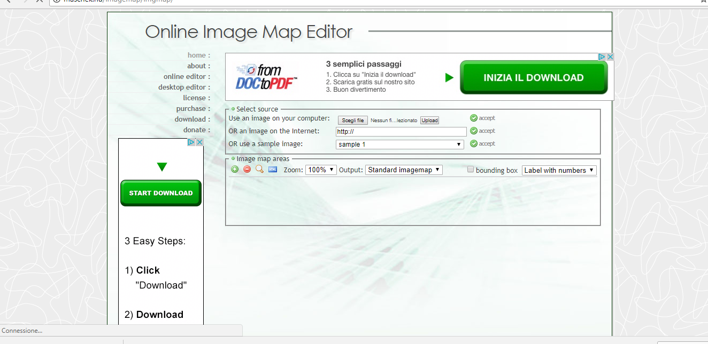
Si carica l’immagine da mappare
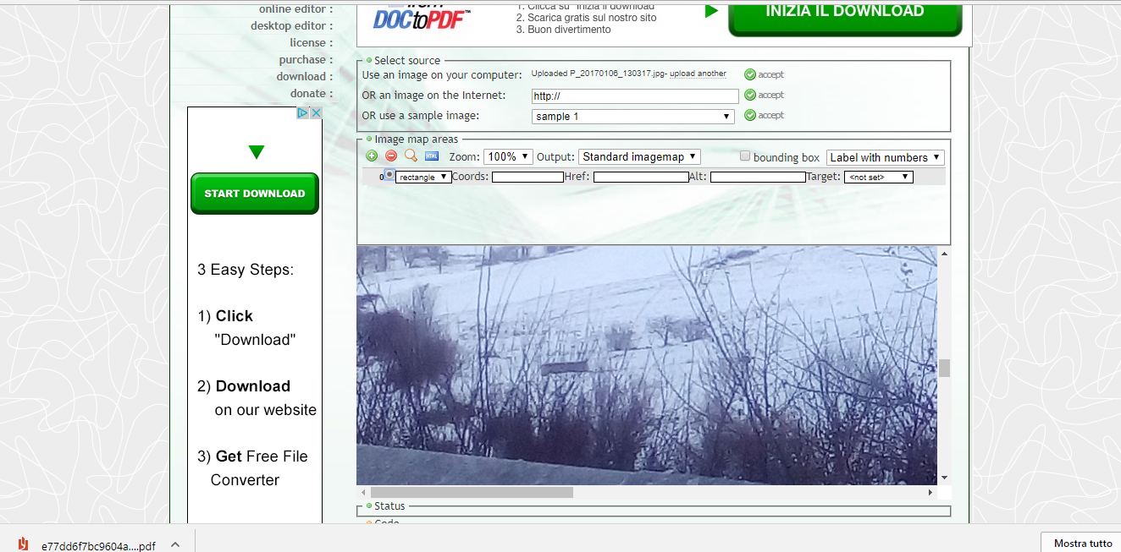
Si delimitano le aree da mappare e si sceglie se la figura del imitatrice è un cerchio, un rettangolo o un poligono
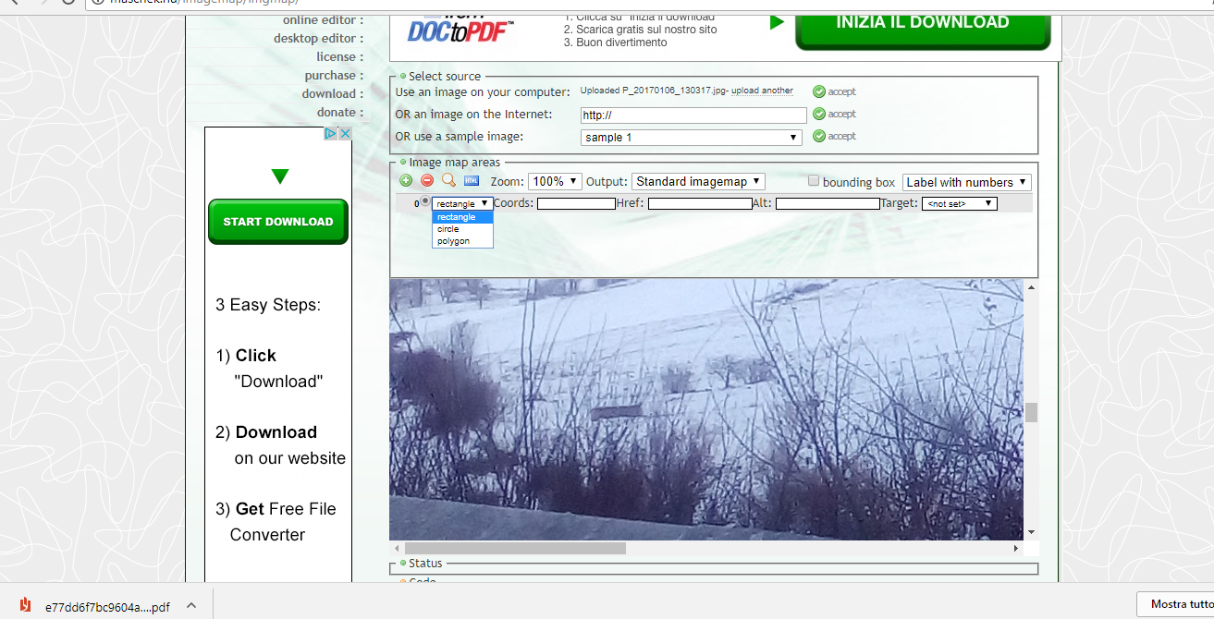
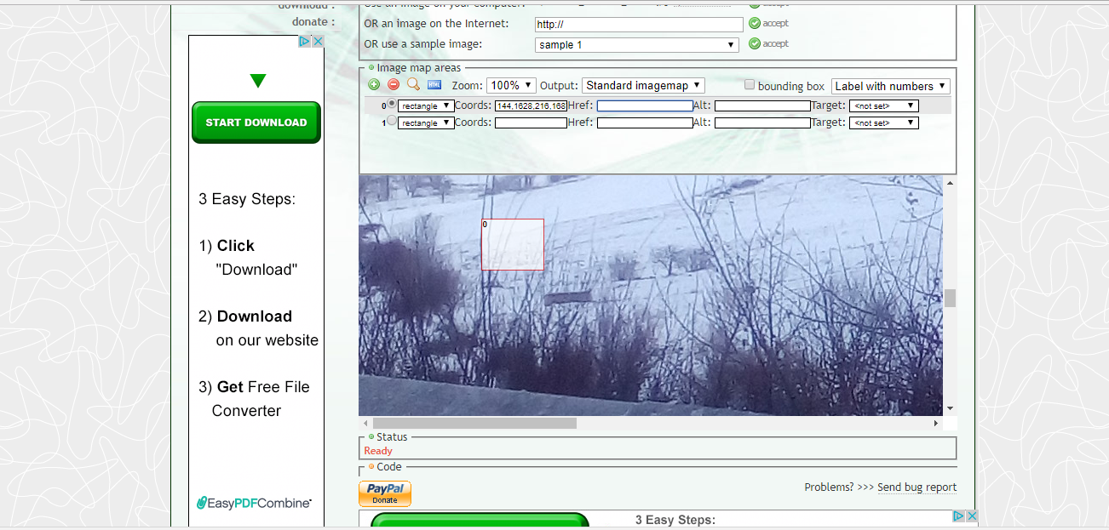
Una volta delimitato, si scrive il link della pagina a cui collegarsi
Si ripete la stessa operazione per le altre aree. Il Sito darà un codice
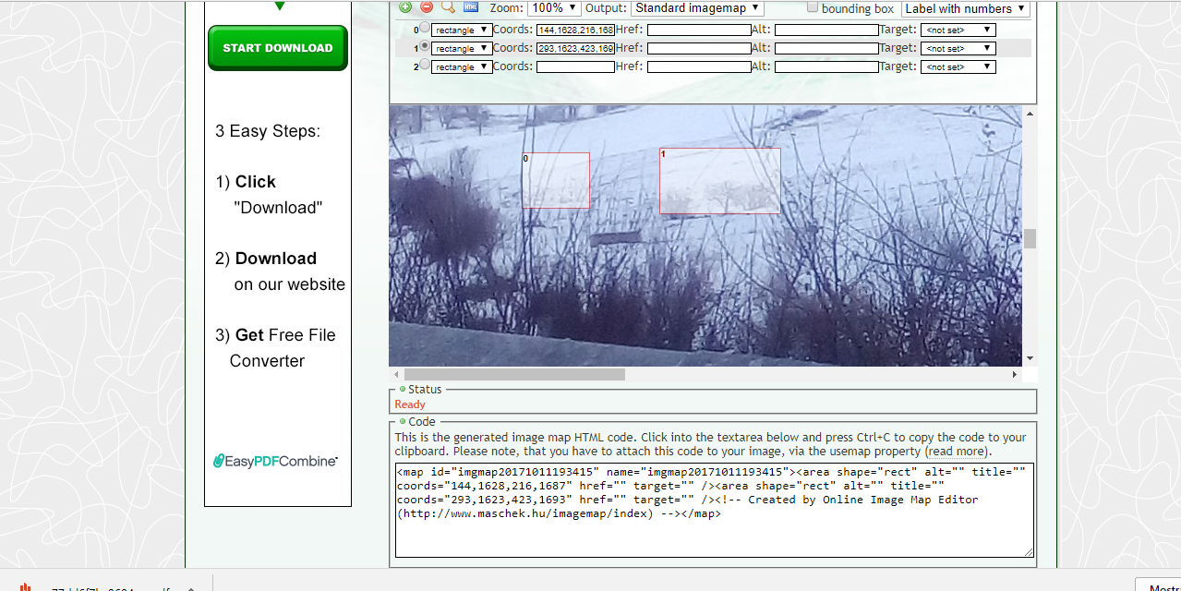
Il codice va copiato nel file html. Es
<html>
<body><img src="ingresso.jpg" usemap="#imgmap2017692362">
<map id="imgmap2017692362" name="imgmap2017692362">
<area shape="rect" alt="" title="" coords="953,236,1009,281" href="ingr.jpg" target="_self" />
<area shape="rect" alt="" title="" coords="1015,195,1046,232" href="inizio.html" target="" />
<!-- Created by Online Image Map Editor (http://www.maschek.hu/imagemap/index) --></map>
</body></html>

